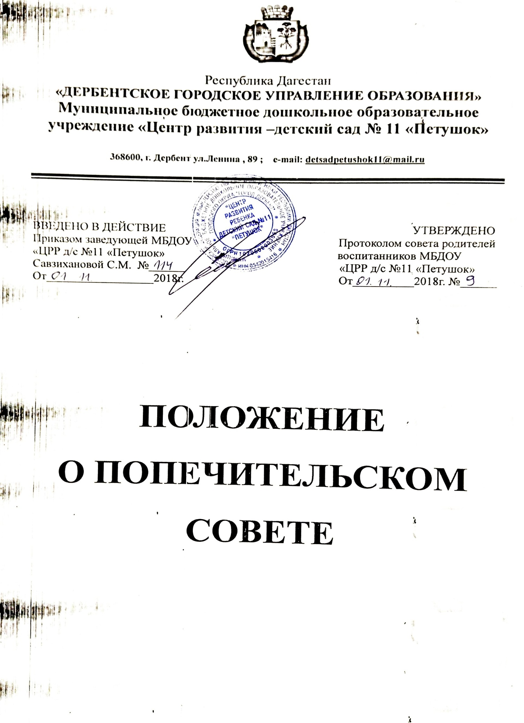
1. Общие положения.

1.1. Настоящее Положение регулирует порядок работы Попечительского Совета, его функции, задачи, организацию и содержание работы.
1.2. Попечительский Совет МБДОУ «ЦРР Детский сад №11 «Петушок» является сообществом благотворителей образовательного учреждения добровольным объединением родителей воспитанников для осуществления благотворительной деятельности без образования благотворительной организации (без создания юридического лица).
1.3. В состав Попечительского Совета могут войти также юридические лица в виде организаций, учреждений, их коллективы, которые реализуют свои права через полномочных представителей, и физические лица - воспитатели, пенсионеры, творческие работники, предприниматели, работники органов законодательной, исполнительной, судебной властей, органов управления и т.д.
1.4. Цель Попечительского Совета - содействовать эффективному функционированию и развитию детского сада путем привлечения дополнительных источников внебюджетного финансирования, укрепления связей с другими организациями.

2 . Функции Попечительского совета.

2.1. Социальная - привлечение к деятельности совета представителей разных социально-профессиональных групп населения.
2.2. Экономическая - реализация многоканальных схем внебюджетного финансирования.
2.3. Политическая - проведение в жизнь государственной (региональной) образовательной политики.

3 . Задачи Попечительского совета.

3.1. Формировать среди населения понимание значимости качества полученного
образования для определения дальнейшего социального статуса гражданина.
3.2. Осуществлять поиск дополнительного финансирования детского сада, в первую очередь за счет добровольных пожертвований родителей и других лиц.
3.3. Проводить в жизнь государственную политику в области образования.

4 . Организация работы Попечительского совета.

4.1. Попечительский Совет создается на общем собрании коллектива ДОУ, родителей и других заинтересованных лиц, которые добровольно объединяются для осуществления благотворительной деятельности. Общее собрание в этом случае приобретает статус Учредительного собрания.
4.2. Сообщество попечителей избирает из своего состава постоянно действующий координирующий орган - Попечительский Совет. Количество членов Попечительского Совета, срок его полномочий устанавливает Учредительное собрание.
Рекомендуется нечетное количество членов Попечительского Совета, срок полномочий - 2 года. Заведующий детского сада входит в состав Попечительского Совета.
4.3. Персональный состав Попечительского совета избирается на Учредительном собрании попечителей ДОУ и утверждается приказом руководителя МБДОУ «ЦРР Детский сад №11 «Петушок»
4.4. Попечительский Совет из своего состава избирает председателя и секретаря на срок полномочий Попечительского Совета (2 года) и утверждается приказом руководителя МБДОУ «ЦРР Детский сад №11 «Петушок».
При необходимости избрание председателя Совета и секретаря возможно до истечения срока полномочий.
4.5. Заседания Попечительского Совета проводятся по мере необходимости, но не реже 1 раза в квартал.
4.6. Попечительский совет без созыва общего собрания попечителей может своим решением принять других членов: юридических и физических лиц, изъявивших желание оказывать благотворительную помощь детскому саду.
4.7. Все решения Попечительского Совета принимаются большинством голосов при наличии не менее 2/3 его членов, решения оформляются протоколом, подписываются председателем Попечительского Совета и секретарем.
4.8. Документация хранится у председателя Попечительского Совета.
4.9. Осуществление членами Попечительского Совета своих функций производится на безвозмездной основе.

5 . Содержание работы Попечительского совета.

5.1. Попечительский Совет МБДОУ «ЦРР Детский сад №11 «Петушок» является распорядителем внебюджетных средств второго уровня. Главным распорядителем внебюджетных средств является заведующий детского сада.
5.2. Попечительский Совет:
- координирует благотворительную деятельность,
- осуществляет сбор добровольных пожертвований родителей, целевых пожертвований физических и (или) юридических лиц;
- постоянно осуществляет поиск дополнительных источников финансирования;
- выявляет совместно с администрацией детского сада нужды учреждения, определяет затраты и план удовлетворения этих нужд;
- утверждает смету доходов и расходов по представлению заведующего на предстоящий финансовый год (допускается составление сметы на квартал в период становления Попечительского Совета, нестабильности доходов);
- контролирует исполнение сметы;
- участвует в распределении стимулирующей части ФОТ;
- информирует родителей, СМИ, учреждения и предприятия района о проблемах государственных образовательных учреждений в целом и детского сада в частности;
- привлекает по согласованию с администрацией детского сада различные социально-профессиональные группы населения к деятельности образовательного учреждения,
- несет ответственность за использование внебюджетных средств наряду с главным распорядителем - заведующим детского сада,
- не менее 1 раза в год информирует общее собрание попечителей о состоянии благотворительной деятельности, отчитывается об использовании средств Попечительского Совета
5. 3. Средства Попечительского Совета - это те финансовые средства, которые он самостоятельно находит или помогает найти администрации детского сада, они являются составной частью внебюджетных средств детского сада и расходуются:
- на функционирование и развитие детского сада,
- на оказание материальной помощи воспитанникам и работникам детского сада;
- на оплату экстренных, не предвиденных сметой расходов - резервный фонд и др.

6. Заключительные положения

6.1. Попечительский Совет действует на основании настоящего Положения в соответствии с Уставом детского сада и действующим законодательством в области образования.
6.2. В настоящее Положение по мере необходимости Попечительским Советом могут вноситься изменения и дополнения.
6.3. Срок действия настоящего Положения устанавливается на время существования данной организационной формы Попечительского Совета, либо до принятия нового Положения.

